SEPTIEMBRE 2022

Manual Técnico

(Analizador léxico)

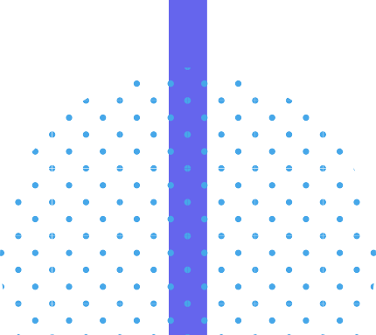

Descripción de Proyecto 1:

Programa de análisis de textos y operaciones matemáticas:

Este es un proyecto desarrollado en el lenguaje de programación PYHTON con el cual se quiso satisfacer la necesidad de un sistema que reconociera instrucciones de ciertos reportes, teniendo en ellos operaciones aritméticas asi como instrucciones para la generación de reportes en HTML para la mejor comprensión de los datos calculados, así como la verificación de posibles errores en caracteres de los archivos cargados.

Para ello se utilizaron distintos paradigmas de programación los cuales fueron:

* POO (Programación orientada a objetos)
* PF (Programación Funcional)
* PI (Procedimientos iterativos)



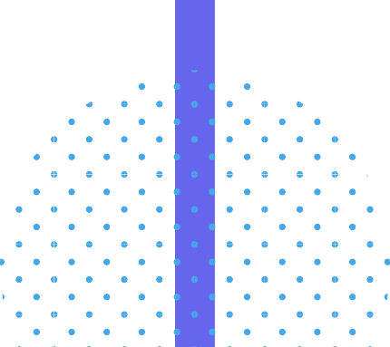

Descripción de Proyecto 1:

Métodos principales:

Se fueron utilizados distintos métodos en la realización del proyecto como por ejemplo:

* .read()
* .strip()
* .replace()
* .lower()
* .get()
* .destroy()
* .deiconify()
* .place()
* .insert()
* .delete()

Entre otros.

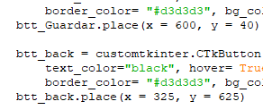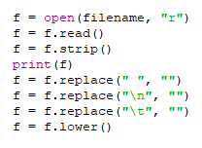





Anexos:

